Публичный отчет Первичной профсоюзной организации студентов и аспирантов Пензенского государственного университета архитектуры и строительства за 2018 год
Первичная профсоюзная организация студентов и аспирантов Пензенского государственного университета архитектуры и строительства – одна из сильнейших профсоюзных организаций в регионе.
Профсоюзная организация имеет постоянно действующие органы: председатель, профсоюзный комитет, контрольно-ревизионную комиссию, избранные на VI внеочередной отчетно-выборной конференции 06.09.2016.
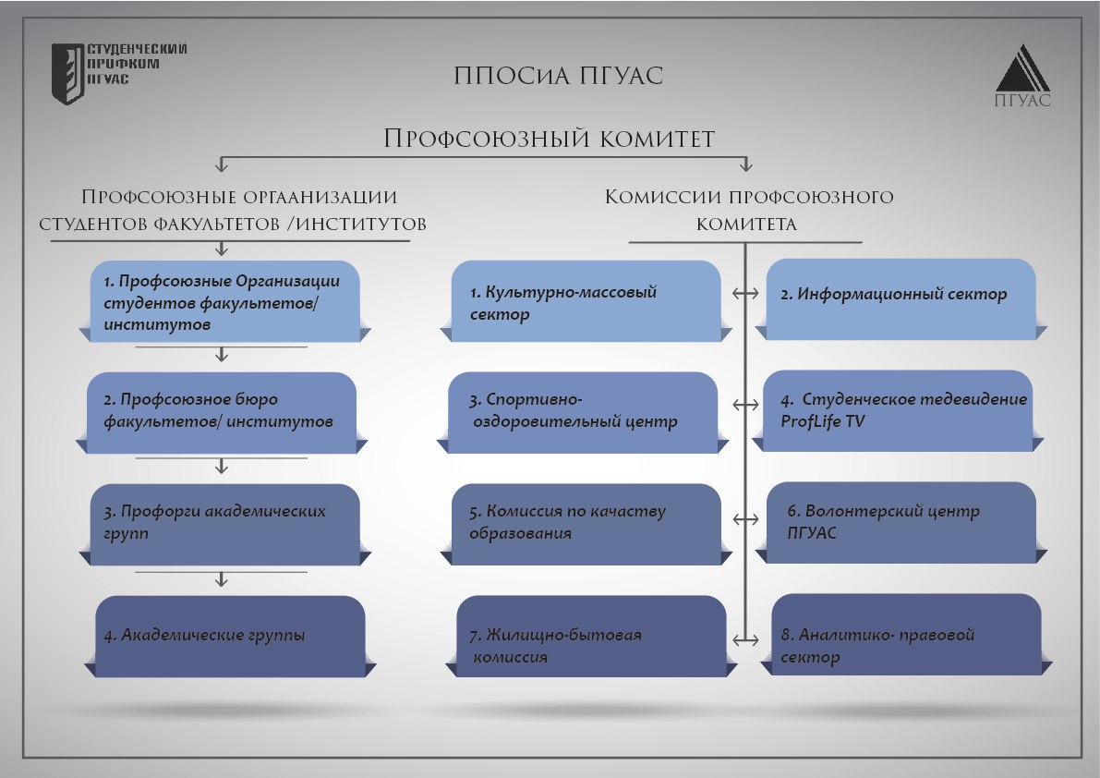
На данный момент охват профсоюзным членством составляет 98,4 %. Всего в вузе обучается 3164 студентов, из которых 3114 – члены Профсоюза.
Численность и динамика профсоюзного членства по сравнению с 2017 годом | 2017 г. | 2018 г.
Общее количество членов Профсоюза в организации | 3240 | 3114
Охват профсоюзным членством среди обучающихся | 98,4% | 98,4%
Выбыло из профсоюза по собственному желанию | 0 | 0
Общее количество профсоюзного актива | 493 | 470

Основными видами деятельности организации являются:
- Представление и защита социально-экономических прав и законных интересов студентов в органах государственной власти, органах местного самоуправления и общественных объединениях, иных организациях Российской Федерации;
- Содействие реализации творческого потенциала студенчества;
- Представление интересов студентов в работе Ученого совета вуза, ректората, стипендиальных комиссий и комиссий по качеству образования на факультетах;
- Изучение, анализ, координация и распространение опыта работы первичных профгрупп, профбюро факультетов, а также участие в укреплении и развитии связей членов организации друг с другом, со студенческими и молодежными организациями г. Пензы;
- Проведение спортивно-массовых и культурно-массовых студенческих мероприятий в вузе;
- Организация различных мероприятий, нацеленных на всестороннее развитие студентов.
В деятельности профсоюзной организации выделяются несколько функций: защитная (защита прав и интересов студентов и аспирантов), представительская, социальная (оказание социальной поддержки).
Председатель Первичной профсоюзной организации студентов и аспирантов ПГУАС представляет интересы студентов в различных молодежных организациях. Является членом областного комитета Пензенской областной организации Профсоюза работников народного образования и науки РФ, заместителем председателя Молодежного совета Федерации профсоюзов Пензенской области, членом Студенческого координационного совета Пензенской области, депутатом Молодежного парламента при Законодательном собрании Пензенской области, членом стипендиальной комиссии ПГУАС, членом дисциплинарной комиссии ПГУАС.
В рамках социальной функции ведется следующая работа: работа со студентами ПГУАС, проживающими в общежитии (заселение в общежития, проведение мероприятий, контроль за дисциплиной в общежитиях), выделение материальной помощи нуждающимся студентам согласно Положению о материальной помощи ППОСиА ПГУАС, оформление студентов ПГУАС на оздоровление в Санаторий-профилакторий ПГУАС, вручение новогодних подарков детям Членов Профсоюза, поддержка матерей – студенток ПГУАС, поддержка молодых семей.
В рамках социального направления деятельности ППОСиА ведется работа в общежитиях университета. На данный момент действуют 3 студенческих общежития, рассчитанные на 1060 иногородних студентов. Профсоюзная организация полностью курирует работу всех общежитий: прием документов от нуждающихся студентов, заселение, контроль качества проживания, постоянные рейды для контроля порядка в общежитии. В рамках работы по контролю качества проживания раз в семестр проводится Мониторинг качества проживания в общежитиях, по результатам которого выявляются проблемы у студентов, которые профсоюзная организация решает совместно с администрацией университета. В каждом общежитии действует студенческий совет, работу которых курирует заместитель председателя ППОСиА ПГУАС по социальной работе. В рамках работы с общежитиями проводятся конкурс на лучшую комнату в студенческом общежитии, конкурс на лучшее украшение комнаты в студенческом общежитии, ежегодные соревнования между студенческими общежитиями «Шарики за ролики», спартакиада среди студентов, проживающих в общежитиях. Внутри общежитий работают студенческие кружки, работают спортзалы для занятий спорта студентов.
Также ведется работа со студентами – членами Профсоюза, попавшими в трудную жизненную ситуацию или из социально незащищенных семей. В течение 2018 года по заявлениям студентов было выплачено 331 600 рублей в виде материальной помощи. Также профком студентов и аспирантов ходатайствует и согласовывает материальную помощь от университета. Для студентов профсоюзная организация предоставляет льготные билеты в бассейн «Сура», льготные билеты в кинотеатр «Современник», «Высшая лига», драмтеатр для членов Профсоюза. Также профсоюзная организация ходатайствует перед администрацией университета за членов Профсоюза, принимающих активное участие в жизни университета, для поездок в рамках культурно-массовой и спортивно-оздоровительной работы, информирует социально-незащищенных студентов и формирует списки на поездки в различные города России.
В рамках правозащитной работы принято обращений от обучающихся на личном приеме, включая устные обращения – 2135, даны ответы по электронным обращениям (социальные сети, электронная почта, сайт) – 3860.
Также членами профсоюзного комитета и информационной комиссией ведется информационная работа:
- Информирование членов Профсоюза об изменениях в Законодательстве Российской федерации, касающиеся стипендиального обеспечения, изменений в порядке назначения социальной стипендии и т.д.
- Введена в работу база данных членов Профсоюза – студентов ПГУАС;
- Информирование членов Профсоюза о проводимых мероприятиях, принятых решениях, задачах, достижениях.
- Организовано и проведено: 12 организационных заседаний профсоюзного комитета с обсуждением текущих задач, подведением итогов по реализуемым мероприятиям и акциям и планированием задач на перспективу. Отвечает за информационное направление профсоюзной организации заместитель председателя ППОСиА ПГУАС по информационной работе.
Также в состав профсоюзной организации входит и студенческое телевидение ProfLife TV. За 2018 год корреспонденты, фотографы и видеографы подготовили: 38 новостных выпусков по мероприятиям, 2 видеоролика в рубрике «Соцопрос», 3 информационных статьи, 74 фотоотчета по мероприятиям.
В рамках работы с социальными партнерами в 2018 году было заключено Соглашение между Первичной профсоюзной организацией студентов и аспирантов Пензенского государственного университета архитектуры и строительства и ФГБОУ ВО «Пензенский государственный университет архитектуры и строительства» на 3 года. В соглашении прописаны основные права и социальные гарантии студентов в части заселения и проживания в общежитии, оформления и работы санатория-профилактория ПГУАС, оздоровления студентов на Черноморском побережье и др. По результатам прошедших лет пункты соглашения выполняются в полной мере обоими сторонами.
Финансовая деятельность ППОСиА ПГУАС складывается из членских профсоюзных взносов – 3% от стипендии обучающихся. Полученные средства расходуются в соответствии с утвержденной сметой по следующим направлениям: информационно-пропагандистскую работу, культурно-массовую и оздоровительную работу, подготовку и обучение профсоюзных кадров, заработную плату с начислениями штатным сотрудникам, премирование профактива, проведение территориальных и профессиональных конкурсов, материальную помощь членов Профсоюза, работу с молодежью.
В 2018 году профсоюзной организацией был выигран грант Правительства Пензенской области на сумму 100 000 руб. на реализацию «Молодежной школы антикоррупционной политики». В рамках школы было проведено обучение по дополнительной образовательной программе «Противодействие коррупции», конкурс плакатов среди студентов и школьников STOPкоррупция, круглый стол по вопросам противодействия коррупции в молодежной среде с участием представителей молодежных организаций и представителей власти.
Основополагающей функцией профсоюзной организации является работа со студентами – членами Профсоюза.
Прием в члены Профсоюза осуществляется, прежде всего, в рамках агитационной кампании, которая включает в себя «Нулевой семестр» - ряд встреч с первокурсниками и их родителями до начала обучения; встречи председателей и членов профбюро со студентами 1 курса, проведение веревочных курсов на факультетах для сплочения студентов в группах, профсоюзный квест для студентов 1 курса, проведение Школ актива для первокурсников, проводимые профбюро всех факультетов и институтов. По результатам приемной кампании инженерно-строительный институт, институт инженерной экологии, институт экономики и менеджмента, факультет управления территориями, технологический факультет приняли в Профсоюз 100 % студентов 1 курса. По результатам вступления проводится Торжественное вручение профсоюзных билетов, где награждаются профорги со стопроцентным членством, председатели и замы профбюро за проведенную работу. Также вручение профсоюзных билетов проводится каждым факультетом по своему, например Инженерно-строительный институт проводит мероприятие, где каждая группа представляет себя, своего профорга в виде визитной карточки, факультет управления территориями проводит вручение в рамках конкурса «Лучший первокурсник».
Неотъемлемой частью нашей работы является обучение профсоюзного актива. Благодаря обучению нарабатывается кадровый резерв профсоюзной организации, улучшается работа с членами Профсоюза, увеличивается профсоюзный актив.
За отчетный период было проведены Школа актива «Уровень», в которой приняли участие 60 студентов, которые прошли отбор на факультетах. Также на всех факультетах прошли школы актива для студентов-активистов. На школах актива поднимаются вопросы стипендиального обеспечения, нормативно-правового регулирования вопросов, связанных с общежитиями университета, проходят мастер-классы по командообразованию, ораторскому искусству, тайм-менеджменту и пр.
В течение года актив профсоюзной организации проходит обучение и на других уровнях. Активисты прошли обучение на областной школе профсоюзного актива «Проф.com», областном проекте «Медиа-школа», областном этапе всероссийского образовательного проекта «День тренинга», участвовали в школе актива Окружного этапа Всероссийского конкурса «Студенческий лидер 2018», «Иволга 2018», образовательном семинаре-совещании председателей профсоюзных организаций, приняли участие во Всероссийском образовательном форуме «Территория смыслов», Всероссийской школе актива «Лидер 21 века», Образовательной части всероссийского конкурса «Студенческий лидер 2018».
Одни из видов обучения является участие во внутривузовских, областных, окружных и всероссийских конкурсах. Ниже приведены результаты членов профсоюзной организации.
Победитель конкурса «Группа №1» - группа ЗиК-31, профорг Шитова Татьяна;
Победитель конкурса «Лучший профорг ПГУАС» - Лобанов Владислав, группа СТ 2-22;
Победитель Областного конкурса «Студенческий лидер 2018» - Лобанов Владислав, заместитель председателя ППОСиА ПГУАС по организационной работе;
Призовые места Областного конкурса «Студенческий лидер 2018» - Ворошилина Алина, профбюро Факультета управления территориями – 2 место, Клешина Анастасия, профбюро Инженерно-строительного института – 3 место;
Победитель областного конкурса «Лидер детской, молодежной организации» - Лобанов Владислав, заместитель председателя ППОСиА ПГУАС по организационной работе;
Призер Приволжского окружного этапа Всероссийского конкурса «Студенческий лидер 2018» - Александров Павел, заместитель ППОСиА ПГУАС по информационной работе;
Победитель конкурса «Лучшее профбюро 2018» - Факультет управления территориями;
Победитель V Смотр-конкурса Приволжского федерального округа «Лучший староста студенческого совета студенческого городка» - Лобанов Владислав, заместитель председателя ППОСиА ПГУАС по организационной работе.
Также профком проводит различные культурно-массовые и спортивные мероприятия, которыми занимается организационно-массовый сектор, курирует который заместитель председателя ППОСиА ПГУАС по организационной работе. В течение года проводятся такие мероприятия как Студенческий турнир по дебатам ПГУАС, спортивный конкурс «Самый-самый», приуроченный к празднованию Дня защитника отечества, проведение творческих, тематических вечеров, акция «Неделя добра», квест, приуроченный к Дню смеха 1 апреля, проведение Всероссийского квеста «За мной Россия» на территории Пензенской области, акции «Я донор», праздник ко Дню студента «День сытого студента», «Караоке-баттл», Военно-патриотический вечер.
Профсоюзный актив участвовал в городских мероприятиях, приуроченных к празднованию Дня науки, Дня защитника отечества, Дня солидарности трудящихся, Параде Победы, всероссийской акции «Свеча Памяти», Дня независимости, Дня молодежи и многих других.
Огромный пласт работы проводят активисты на местах в профсоюзных организациях студентов факультетов и институтов. Деятельность профбюро курирует заместитель председателя ППОСиА ПГУАС. Председатели профбюро входят в состав стипендиальных и дисциплинарных комиссий факультетов и институтов. Профбюро в целом занимаются систематической работой со студентами: избрание профоргов групп, сбор и обновление списочного состава групп, выявление студентов из социально-незащищенных семей, семейных студентов, студентов с детьми для оказания им своевременной помощи, проведение мероприятий на факультете, набор студентов в заезд санатория-профилактория, информирование студентов о различных акциях, мероприятиях, льготах для студентов.
2018 года в Профсоюзе был объявлен Годом охраны труда. В рамках этого года профсоюзным комитетом был проведен мониторинг по качеству образования.
Профсоюзная организация студентов и аспирантов ПГУАС не стоит на месте и ставит перед собой новые задачи для реализации в 2019 году:
- Повышение мотивационной, организационной профсоюзной работы среди студентов – магистров и аспирантов по вступление в Профсоюз, доведение членства среди первокурсников до 100% на всех факультетах;
- Разработка и проведение организационных мероприятий и мер, направленных на создание положительного имиджа и привлекательности ППОСиА ПГУАС;
- Совершенствование форм социальной поддержки юридического консультирования студентов – членов Профсоюза;
- В рамках года 100-летия студенческого профсоюзного движения создание архива, выпуск информационных статей о председателях разных лет, проведение встреч профсоюзного актива с ветеранами профсоюзного движения, а также проведение различных мероприятий, направленных на популяризацию и повышение имиджа Общероссийского профсоюза образования;
- Воспитание конкурентных, креативных, мобильных составов профбюро факультетов и институтов;
- Повышение исполнительной дисциплины профсоюзного актива университета;
- Обучение профсоюзного актива и штатных сотрудников базовым компетенциям в работе в социальном коллективе.
Профсоюзная организация студентов и аспирантов ежедневно не только работает на благо студентов, но и наращивает профсоюзный актив, создавая одну большую семью Общероссийского профсоюза образования.

